PLANIFICACIÓN PARA EL AUTOAPRENDIZAJE

SEMANA 6 del 11 AL 15 DE MAYO AÑO 2020

ASIGNATURA /CURSO | Taller de Educación física /Kínder
NOMBRE DEL PROFESOR/A | Juan Medina Allendes
CONTENIDO | Psicomotricidad
OBJETIVO DE APRENDIZAJE DE LA UNIDAD 1 | HABILIDADES MOTRICES (OA1)  Demostrar habilidades motrices básicas de locomoción, manipulación y estabilidad en una variedad de juegos y actividades físicas, como saltar con dos pies en una dirección, caminar y correr alternadamente, lanzar y recoger un balón, caminar sobre una línea manteniendo el control del cuerpo, realizar suspensiones, giros y rodadas o volteos.
MOTIVACIÓN | Compartir actividades en familia y recuperar el juego como medio de aprendizaje. Antes de realizar cualquier actividad física es importante realizar un calentamiento, evitaras lesiones  Las siguientes actividades deben ser realizadas bajo la supervisión y compañía de un adulto.
ACTIVIDAD(ES) Y RECURSOS PEDAGÓGICOS | 1. En esta actividad vamos a utilizar una escoba.  Pondremos la escoba en el suelo y los niños deberán SALTAR con pies juntos de un lado al otro de la escoba, en forma de ZIG-ZAG. Repetir 6- 7 veces.  2. En esta Actividad vamos a utilizar juguetes u objetos pequeños. Tales como peluches o llaveros.  Ubicar en el suelo los juguetes separados a un paso de distancia entre ellos.  Los niños y niñas deben SALTAR con pies juntos entre cada juguete.  Si al niño o niña se le dificulta este ejercicio, un adulto puede ayudarlo ofreciendo su mano para darle mayor seguridad y estabilidad. Repetir 4 a 5 veces. Se puede cambiar la dirección.  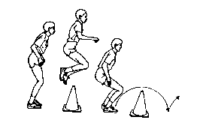
EVALUACIÓN FORMATIVA | Según cómo realizaste las actividades ¿Qué nota te pondrías? Siendo 1 la más baja y 7 la nota más alta.  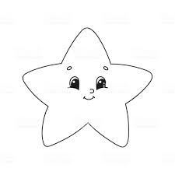

ASIGNATURA /CURSO | Taller de educación física /Kínder
NOMBRE DEL PROFESOR/A | Juan Medina Allendes
CONTENIDO | Psicomotricidad
OBJETIVO DE APRENDIZAJE DE LA UNIDAD 1 | HABILIDADES MOTRICES (OA1)  Demostrar habilidades motrices básicas de locomoción, manipulación y estabilidad en una variedad de juegos y actividades físicas, como saltar con dos pies en una dirección, caminar y correr alternadamente, lanzar y recoger un balón, caminar sobre una línea manteniendo el control del cuerpo, realizar suspensiones, giros y rodadas o volteos.
MOTIVACIÓN | Compartir actividades en familia y recuperar el juego como medio de aprendizaje. Antes de realizar cualquier actividad física es importante realizar un calentamiento, evitaras lesiones  Las siguientes actividades deben ser realizadas bajo la supervisión y compañía de un adulto.
ACTIVIDAD(ES) Y RECURSOS PEDAGÓGICOS | 1. En esta actividad vamos a utilizar juguetes u objetos pequeños. (Peluches , llaveros o monedas) Ubicar en el suelo los juguetes separados a un paso de distancia entre ellos. Los Niños deben SALTAR con ambos pies. Separar los pies cuando se encuentre sobre el juguete, y juntar los pies en el espacio que queda entre ambos juguetes .Repetir 6 a 7 veces.  2. Luego vamos a marcar en el piso .10 Cuadros asignándole un numero desde el 1 al 10. Los niños deberán saltar con un pie ida y vuelta sin caerse.  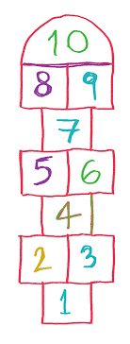
EVALUACIÓN FORMATIVA | Responde las siguiente pregunta:  ¿Cómo te sentiste luego de realizar la actividad? Encierra en un círculo la opción que más te representa.  Feliz Cansado Motivado
ESTE MÓDULO DEBE SER ENVIADO AL SIGUIENTE CORREO ELECTRÓNICO

